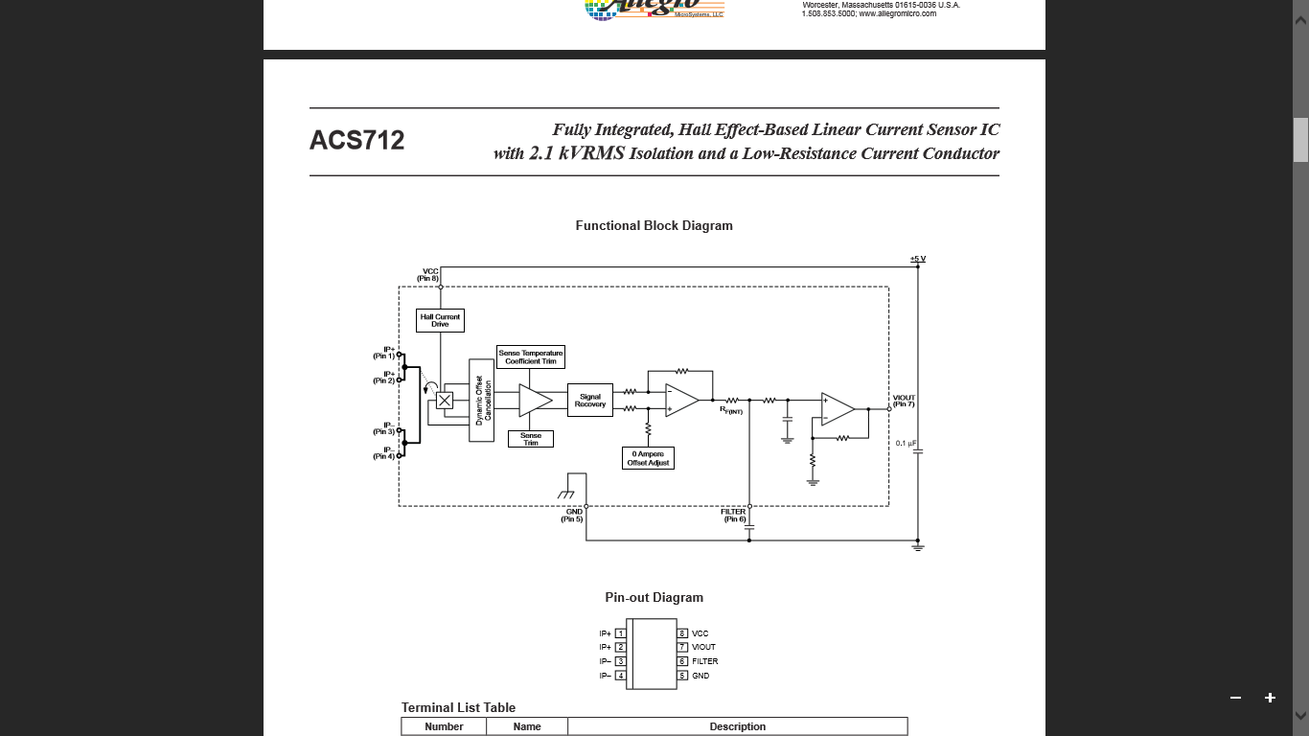

**ภาพที่ ก-3** แสดง Functional Block Diagram ของ Sensor ACS712

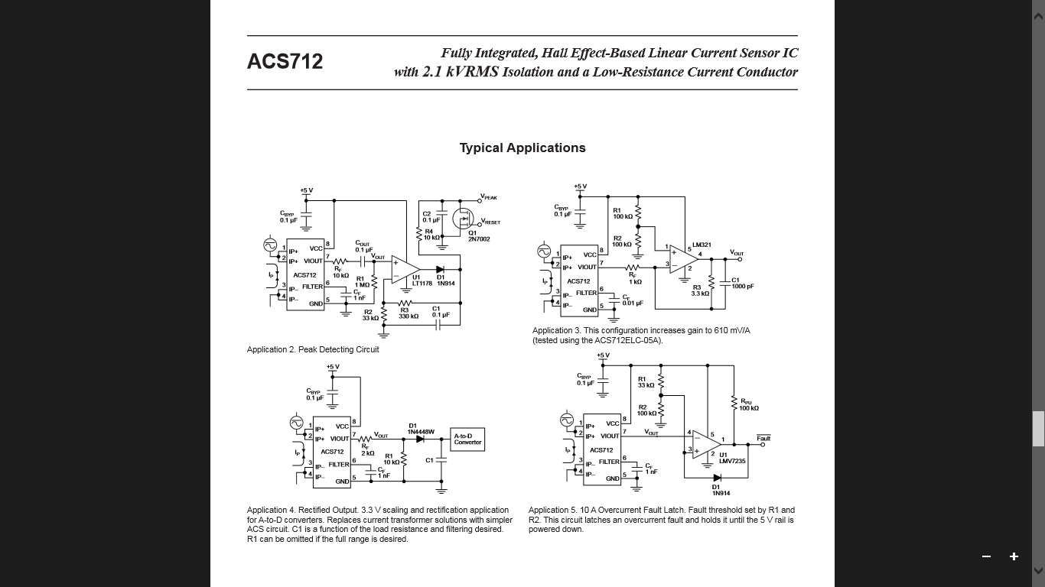

**ภาพที่ ก-4** แสดง Typical Application 4 รูปแบบ ของ Sensor ACS712